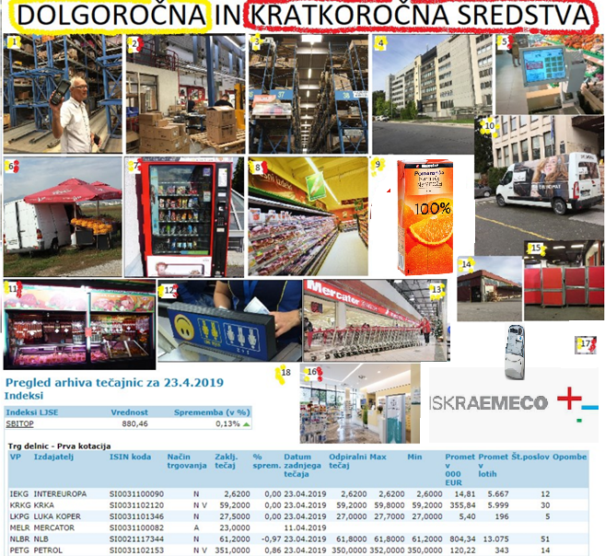

1

**1. naloga: Zapišite manjkajoče črke v spodnje besedilo. Glejte levo sliko!**

**Merkur trgovina, d.o.o. Naklo** (slika 1, 2, 3, 4) ima naslednja **dolgorčna ali osn** _ **vna sr** _ **dstva**: k _ v _ nske r _ g _ le, upr _ vno stavbo, p _ rkir _ šča, st _ vbno z _ mljišče, r _ čne in čelne vilič _ rje, skl _ dišče, ozkor _ galne vilič _ rje, dano dolg _ ročno pos _ jilo Iskraemecu d.d (slika 17). Poleg tega ima naslednja **kratkor** _ **čna ali obr** _ **tna sredstva**: zaloge trg _ vskega bl _ ga; zaloge k _ rilnega olja, emb _ lažo (šk _ tle), pal _ te, zal _ ge lepiln _ ga traku, kr _ tkoročne terj _ tve do k _ pcev, kratkoročno p _ sojilo do 1 l _ ta, ki ga je prejelo podjetje Iskraemeco (slika 17), den _ r na transakc _ jskem rač _ nu …

**Supermarket Lidl Kranj, Koroška cesta 55 a** (slika 5) ima naslednja **dolg** _ **ročna sredstva**: tehtn _ ce, prod _ jalno … Poleg tega ima tudi **obratna sr** _ **dstva**: zaloge trgovsk _ ga bl _ ga, lesene gajb _ ce …

**Prodajalec s premično stojnico** (slika 6) ima naslednja **dolgoročna sredstva**: dostavni k _ mbi … Ima pa tudi **obratna sredstva**: zal _ ge   
s _ dja kot trgovsko bl _ go.

**Lastnik prodajnega avtomata** (slika 7) ima naslednja **dolgoročna sredstva**: prod _ jni avt _ mat, deln _ ce Intereurope (slika 18)… Ima pa tudi **obratna sredstva**: zaloge trgovskega blaga: č _ kolade, brezalkoh _ lne in alk _ holne pij _ če …

**Hipermarket Mercator Primskovo** (slika 8) ima naslednja **dolgoročna sredstva**: reg _ le, prodajalno, trgovsko blagovno zn _ mko Mercator (slika 9). Ima pa tudi **kratkoročna sredstva**: zal _ ge trgovsk _ ga blaga, drobni inv _ ntar z življensko dobo krajšo od enega l _ ta: usm _ rjevalne t _ ble, nak _ povalne v _ zičke …

**Delikomat d.o.o.** (slika 10)(lastn _ k kavn _ h avtomatov na S _ SGŠ) ima naslednja **osnovna sredstva**: k _ vne avtom _ te, dost _ vni kombi, zaloge kavn _ h kaps _ l …

**2. naloga:** Odgovorite na spodnje vprašanje!

Kaj sestavlja premoženje podjetja (poslovna sredstva)?  
________________________________________________________

________________________________________________________

Ime ___________________ Priimek _______________________

**3. naloga:** V spodnji tabeli, ki govori o poslovnih sredstvih v trgovskem podjetju(premoženju trgovskega podjetja), obkrožite pravilne odgovore. Opredeliti se morate, kaj predstavljajo **določena sredstva**.

2

Zapišite, koliko menite, da je določeno **sredstvo vredno**.

Vstavite **manjkajoče črke** v spodnjem tekstu.

**1.1 DOLGOROČNA SREDSTVA**

**1.1.1 Neopr _ dmetena d _ lgoročna sredstva**

|  |  |
| --- | --- |
| **S _ K MERCATOR POM _ RANČA**  a. licenca, patent  b. blagovna znamka  c. koncesija  Vrednost v €: | **Obkrožite značilnosti dolgoročnih sredstev:**  a. v poslovnem procesu se postopno obr _ bljajo in izgubljajo vr _ dnost;  b. posamična vrednost do 500,00 EUR;  c. imajo visoko posamično vrednost (n _ d _00,00 EUR);  d. takoj se porabijo v poslovnem procesu oz. spreminjajo obliko  e. življenjska doba do 1 leta;  f. njihova življenjska doba je d _ ljša od en _ ga leta. |

**1.1.2 Opr _ dmetena dolg _ ročna sredstva**

|  |  |
| --- | --- |
| **https://katalog.spica.si/modules/uploader/uploads/s_category/category_picture/crop2/zebra_tc75_front_and_angle_710.jpgT _ RM _ N _ L**  a. drobni inventar  b. oprema (stroji)  c. oprema (naprave)  Vrednost v €: | **POSLOVNA STAVBA MERKUR**  a. zemljišče  b. oprema  c. zgradbe  Vrednost v €: |

**1.1.3 Dolg _ ročne fin _ nčne nal _ žbe**

|  |
| --- |
| **DOLG _ R _ ČNO POSOJILO D _ NO ZA 3 L _ TA**  a. nakup delnic  b. dana dol. posojila  c. dana kratk. posojila  Vrednost v €: |

**1.2 KRATKOROČNA SREDSTVA**

**1.2.1 Zal _ ge**

|  |  |
| --- | --- |
| **ZAL _ GA TRG _ VSKEGA BL _ GA**  a. trgovsko blago  b. material  c. surovine  Vrednost v €: | **Obkrožite značilnosti kratkoročnih sredstev:**  a. posamična vrednost _o 500,00 EUR;  b. življenjska doba do 1 l _ ta;  c. imajo visoko posamično vrednost (nad 500,00 EUR);  d. v poslovnem procesu se postopno obrablja in izgubljajo vrednost;  e. takoj se por _ bijo v poslovnem procesu oz. spreminjajo obliko;  f. njihova življenjska doba je daljša od enega leta. |

**1.2.2 Kratkor _ čne posl _ vne terj _ tve**

3

|  |
| --- |
| **TERJ _ TVE DO K _ PCEV**  a. terjatve do kupcev na osnovi izdanih računov  b. terjatve do države za preplačila davkov  c. terjatve do delavcev, zavarovalnice …  Vrednost v €: |

**1.2.3 Kratkoročne finančne naložbe**

|  |
| --- |
| **KRATK _ ROČNO POS _ JILO DANO ZA 6 MES _ CEV**  a. kratkoročno dana posojila  b. nakup delnic, obveznic do 1 l.  c. nakup delnic, obveznic za 2 leti  Vrednost v €: |

**1.2.4 Denarna sredstva**

|  |
| --- |
| **BANK _ VCI V BL _ G _ JNI**  a. gotovina  b. denar na TRR  c.) denar na poti  Vrednost v €: |

**4. naloga:** Za kateri pojem gre glede na opis! Izberite pravilne kombinacije pojmov , da pred številko pojma vstavite ustrezno črko opisa.

|  |  |  |  |  |
| --- | --- | --- | --- | --- |
| **VSTAVITE ČRKO** | **ŠTEVILKA** | **POJEM** | **ČRKA** | **OPIS** |
|  | 1 | neopredmetena sredstva | **A** | kratkoročna dana posojila |
|  | 2 | opredmetena osnovna sredstva | **B** | zemljišča, zgradbe, oprema |
|  | 3 | dolgoročne finančne naložbe | **C** | dana posojila, naložbe v vrednostne papirje |
|  | 4 | zaloge | **D** | patenti, licence, računalniški programi … |
|  | 5 | kratkoročne poslovne terjatve | **E** | Kar pomeni, da nam nekdo dolguje denar, storitve ali izdelke. Poznamo terjatve do kupcev, dobaviteljev, zaposlenih, financerjev, udeležencev pri dobičku, države. Lahko so kratkoročne ali pa dolgoročne |
|  | 6 | kratkoročne finančne naložbe | **F** | material, embalaža, trgovsko blago, končani izdelki |
|  | 7 | denarna sredstva | **G** | terjatve do kupcev, terjatve za vstopni DDV |
|  | 8 | terjatve | **H** | denar na transakcijskem računu, v blagajni |

**5. naloga:** Zapišite naziv sredstva v trgovskem podjetju, ki ga vidite na sliki.

4

|  |  |
| --- | --- |
| NAZIV SREDSTVA: | NAZIV SREDSTVA: |
| NAZIV SREDSTVA: | NAZIV SREDSTVA: |
| NAZIV SREDSTVA: | NAZIV SREDSTVA: |
| NAZIV SREDSTVA: | NAZIV SREDSTVA: |